Editor Zeitprofil
Menüpunkt: EPANET > Zeitschritte und Steuerung > Zeitmuster > Zeitprofil
Handbuch: Water Distribution User Guide, section 1.4.3 Repetitive Profiles (Pattern) Editor
Letzte Änderung mit MIKE URBAN Version 2012 SP3
Die Elemente sind zu finden in der Tabelle mw_DPProfile.

Einleitung
Der Zeitprofileditor wird verwendet, um ein oder mehrere Tagesprofile in einem Zeitprofil zu verbinden. Damit kann der Anwender zum Beispiel die Zeitprofile von zwei Tagesprofilen vom Kalendertyp mit Werktagen und Wochenende bilden. Wenn die Gesamtdauer des festgelegten Zeitprofils kleiner ist als die Gesamtdauer der Simulation, wird das festgelegte Zeitprofil wiederholt. Zum Beispiel müssten für eine 5-tägige Simulation, deren stündlicher Bedarf sich selbst in einem Tageszyklus wiederholt, nur 24 Faktoren für das Zeittagesprofil definiert werden.
Es ist möglich, die grafische Darstellung für das aus verschiedenen Tagesgängen bestehende Zeitprofil anzuzeigen. Um die grafische Darstellung anzuzeigen, öffnen Sie den Zeitprofileditor, wählen das Profil und klicken auf „Graph“.

Dialogfeld
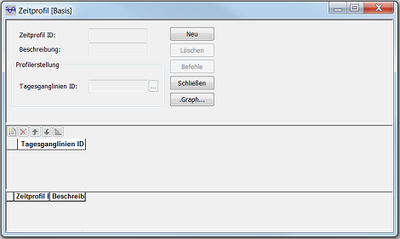Klicken zum Vergrößern
Feld | Erklärung
Elementkennung und Lage im System
Zeitprofil ID  (MUID) | ID des Zeitprofils
Beschreibung  (Despription) | beliebiger Zusatztext
Profilerstellung
Tagesganglinien ID  (PatternID) | ID des Tagesganges
Schaltflächen
Neu | fügt einen neuen Datensatz ein
Löschen | löscht ausgewählte Datensätze
Befehle | Standardbefehle für Datensätze
Schließen | schließt den Editor
Graph | öffnet den Graph der Zeitserie

Technische Details

Gagnlinie über eine Woche definieren
Wenn du beispielsweise eine Ganglinie über eine Woche definieren möchtest, sieht der Arbeitsablauf folgendermaßen aus:
(1) Im Editor "Tagesgang" definierst du drei Tagesganglinien:
- Wochentag
- Samstag
- Sonntag
(2) Im Editor "Zeitprofil" fügst du fünf Mal die Tagesgangline "Wochentag", einmal die Tagesganglinie "Samstag" und einmal die Tagesganglinie "Sonntag" ein.1)
Wenn du jetzt 48 Stunden modellierst, werden zwei Wochentage verwendet. Wenn du 168 Stunden modellierst, dann wird die ganze Woche verwendet. Wenn du 192 Stunden modellierst, sollte eigentlich wieder ein Montag angehängt werden, denn meines Wissens nach wiederholt MIKE URBAN das Zeitprofil, wenn es einmal abgearbeitet ist.

Weiterführende Links

Offene Punkte

1) Vor MIKE URBAN Version 2012 gab es zusätzlich einen Editor "Kalender". Weil er eher verwirrend als hilfreich war, ist er wieder entfernt worden.

